深圳市消防安全委员会办公室文件
深消安委办〔2021〕24号

市消安委办关于加强中小微企业消防安全培训工作的通知

各区（新区、合作区管委会），市消安委会各成员单位：
为进一步推进消防安全培训工作，市消安委办联合市安委办在“学习强安”“深圳消防”微信公众号平台开设了消防安全培训专栏，其中涵盖火灾事故警示教育、场所风险辨识、隐患自查自改、火场逃生避险等一系列学习内容，着力提升中小微企业的消防安全管理水平和员工的应急处置能力，强化落实企业消防安全主体责任。
各区（新区、合作区管委会），各部门要组织各企业主要负责人和广大员工注册“学习强安”账号、关注“深圳消防”微信公众号，督促指导其进行线上消防安全知识课程学习和答题活动。要采用“以会代训”“上门培训”等形式，逐个乡镇街道、社区（村）对中小微企业主开展全覆盖消防安全培训，建立健全实名制培训档案台账。要结合前期开展的“三合一”等场所的消防安全整治专项工作，广泛发动“三合一”、出租屋、“三小”等场所的相关人员进行消防安全知识学习，扩大消防宣传教育的覆盖面。

附件：1.“学习强安”下载激活及培训指引
2.“深圳消防”微信公众号培训指引

深圳市消防安全委员会办公室
2021年6月29日

附件1
“学习强安”下载激活指引
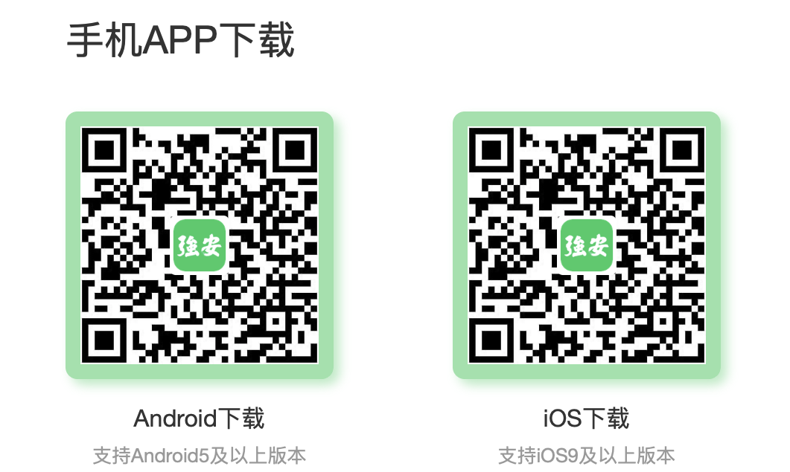
一、苹果安装教程
1.使用微信扫一扫，扫描【学习强安】程序二维码。
2.使用safari打开安装链接。
3.点击页面上“点击安装”按钮，页面会跳转至AppStore，点击下载即可。
二、安卓安装教程
1.使用微信扫一扫，扫描【学习强安】程序二维码。
2.使用浏览器打开安装链接。
3.点击页面上“点击安装”，等待安装完成，弹出安装程序，按提示安装完成即可。
三、企业激活流程
1.由企业主要负责人，打开APP-我的页面或消息页面，选择登录。
2.进入登录页面，输入手机号、验证码，点击“登录”。该手机号需为企业主要负责人手机号。
3.如手机号为主要负责人手机号，则进入身份核验，核验无误后，进入企业信息核验需补全企业名称；注：补全的信息为被*覆盖的文字。
4.补全信息验证成功后即可进入【学习强安】，同时企业激活成功。
四、企业成员加入流程
1.用户首次登录时将进入选择企业页面，此时搜索企业名称或扫码企业二维码即可进入团队申请页面。注：如意外退出，可通过学习强安扫描团队二维码申请进入团队。
2.进入团队申请页面点击填写申请材料，填写相关企业员工身份信息（如填写错误需由企业管理员修改），点击提交即可进入企业中。
3.进入企业后，处于待核验状态，需企业管理员核验通过，方可正式成为企业员工。
五、APP使用流程
1.点击进入APP，在界面的下方有【消息】【视频】【强安】【学习】【我的】五个按钮，点击【学习】按钮，进入【学习】界面。
2.点击【全部课程】，选择【全部课程】界面上方【专题】按钮，在界面左侧点击消防安全培训，进入《企业消防安全知识培训专题》学习。
附件2

“深圳消防”微信公众号培训指引

一、微信推文学习
识别下方二维码，进入推文观看培训视频，并根据推文内的操作指引下载【学习强安】APP。
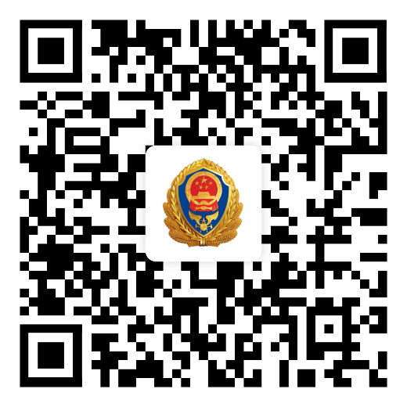
二、微信菜单栏【中小微企】进入培训
关注“深圳消防”微信公众号，点击微信菜单栏“消防培训”—“消防公开课”进行学习。

